Часть 2. Строение и репликационный цикл аденовирусов.
Итак, теперь прежде чем перейти к сравнению вакцин на основе аденовируса и мРНК сперва нам необходимо понять, что из себя представляет аденовирус человека и его репликационный цикл.
Строение аденовируса
Сам аденовирус выглядит следующим образом:
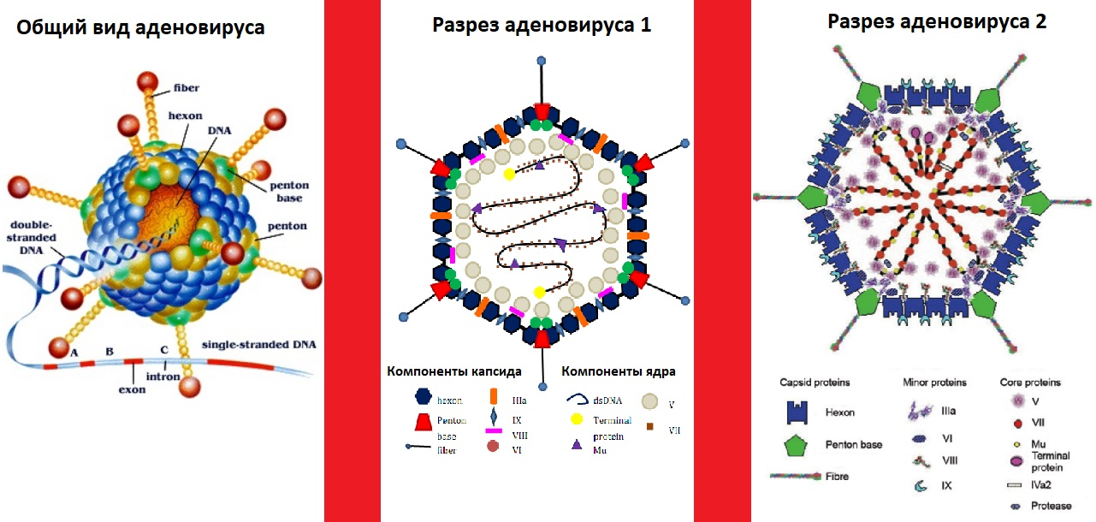

Тут мы видим, что аденовирус является «безоболочковым» вирусом, т.е. в отличие от ВИЧ и коронавируса он не имеет наружной мембраны из липидного бислоя, а имеет лишь капсид из белков. Капсид имеет икосаэдрическую форму (образован 20 гранями в виде треугольников)
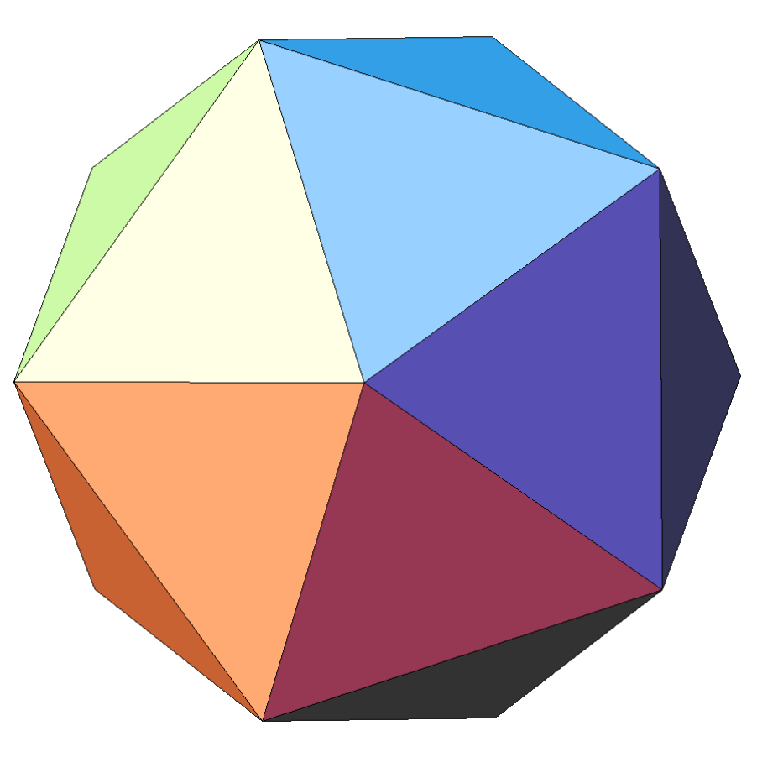
основу/каркас капсида составляют полипротеины – гексоны и пентоны, которые, как раз, образуют эти самые треугольные грани и с которыми ассоциирован ряд других вспомогательных полипротеинов.
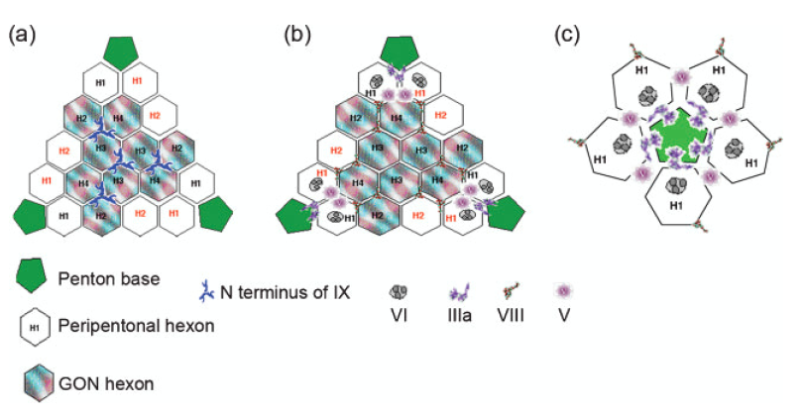
На поверхности капсида присутствуют так называемые фиберы (исходящие из пентонов), при помощи которых аденовирусы прикрепляются к соответствующим клеточным рецепторам.
Внутри капсида расположен геном аденовируса в виде двухцепочечной ДНК. Данная ДНК ассоциирована с 5-ю полипротеинами (терминальный полипротеин ТР, полипротеины Мu, V, VII, IVa2), а также внутри капсида находится 6-ой полипротеин – фермент вирусная протеаза.
Репликационный цикл аденовируса
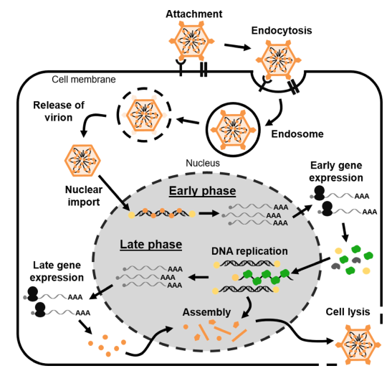

После прикрепления аденовируса к специфическим для него клеточным рецепторам, он путем эндоцитоза (поглощениие клеточной мембраной) в везикуле (эндосоме) проникает в клеточную цитоплазму, где вскоре эндосома расщепляется и аденовирусы выпускаются на волю в цитоплазму. Далее по сети микротрубочек при помощи своих вспомогательных белков и факторов хозяина капсиды аденовируса импортируются в ядро и, демонтируясь, высвобождают в ядро вирусную ДНК.
Вирусная двухцепочечная ДНК обладает возможностью транскрипции с обеих нитей. Т.е. транскрипция (образование из нити ДНК нити РНК) идет и с одной и с другой нити.
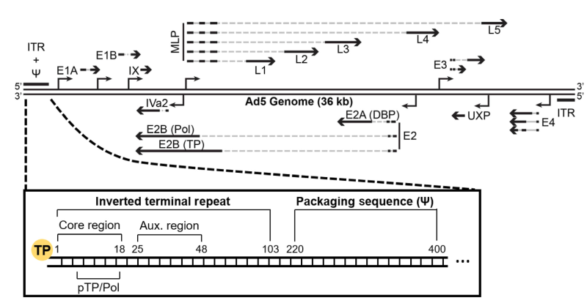
Репликационный цикл аденовируса делится на раннюю фазу и позднюю фазу.
На ранней фазе при помощи вспомогательных белков аденовируса и факторов хозяина происходит транскрипция ранних генов E (early) вирусной ДНК. Транскрипция осуществляется клеточной ДНК-зависимой РНК-полимеразой II (прим.: небольшая часть других аденовирусных генов кодируется также клеточной РНК-полимеразой III). На данной ранней стадии образуются мРНК, которые кодируют компоненты механизма репликации вирусной ДНК (ДНК-полимеразу, ДНК-связывающий белок, претерминальный белок и др.). Данные ранние мРНК для возможности осуществления трансляции (синтеза белка с них) мигрируют из ядра в цитоплазму клетки, где связываясь с рибосомами, транслируют необходимые для продолжения репликации аденовируса белки. Данные белки затем мигрируют обратно в ядро, где образуя репликационный комплекс с вирусной ДНК, начинают процесс репликации (удвоение вирусной ДНК), параллельно с которой запускается поздняя фаза транскрипции поздних генов L (late) вирусной ДНК. В основном поздние гены вирусной ДНК кодируют структурные белки и вспомогательные белки, необходимые для дальнейшей сборки и упаковки вирионов. Данные поздние мРНК также сперва экспортируются из ядра в цитоплазму, а оттранслированные с них поздние белки импортируются обратно в ядро для последующей сборки вирионов.
После сборки вирионов, они путем лизиса высвобождаются из инфицированной клетки и направляются в дальнейшее путешествие для последующего заражения новых клеток. Таким образом происходит репликационный цикл, способствующий развитию аденовирусной инфекции.
Основные отличия репликационного цикла аденовируса от ВИЧ и коронавируса, а также их сходства
- Генный материал аденовируса (ДНК) так же, как и генный материал ВИЧ после обратной транскрипции (ДНК), попадает в ядро клетки, в отличие от РНК коронавируса, весь репликационный цикл которого проходит в цитозоле/цитоплазме клетки.
- ДНК аденовируса в результате репликационного цикла проходит 2 основные стадии –транскрипцию ДНК и репликацию ДНК; РНК ВИЧ – обратную транскрипцию РНК ВИЧ и транскрипцию полученной вирусной ДНК; РНК коронавируса же – лишь репликацию РНК.
- Геном аденовируса не интегрируется в геном хозяина, как и геном коронавируса, а вот геном ВИЧ – охотно интегрируется в геном человека для создания устойчивых вирусных резервуаров.
- Вход в клетку(ки) свободных вирионов аденовируса, как и в случае с коронавирусом осуществляется при помощи эндоцитоза, в отличие от самостоятельного непосредственного входа путем слияния мембран свободных вирионов ВИЧ.
Список использованных источников:
1. Viral and cellular interactions during adenovirus DNA Replication. Matthew Charman, Christin Herrmann and Matthew D. Weitzman.
2. Adenoviruses: update on structure and function. W. C. Russell

3. Medical Microbiology. 4th edition. Chapter 67Adenoviruses Walter Doerfler.

4. Waye MMY, Sing CW. Anti-Viral Drugs for Human Adenoviruses. Pharmaceuticals (Basel). 2010 Oct 25;3(10):3343–54. doi: 10.3390/ph3103343. PMCID: PMC4034094.
5. Factors Which Contribute to the Immunogenicity of Non-replicating Adenoviral Vectored Vaccines. Lynda Coughlan.

